12. XI. 2020

Temat: Język jako system znaków. Akt komunikacji językowej.(2 godz.)

Cele lekcji.
- Zapoznanie z pojęciami: znaki naturalne i konwencjonalne, akt komunikacji, kod, ikony.
- Omówienie schematu aktu komunikacji.
- Ćwiczenie umiejętności rozpoznawania i nazywania elementów aktu komunikacji.

Treści dotyczące tematu znajdują się w podręczniku na s. 81-84.
Uzupełnijcie w zeszycie poniższe zdania
Znaki naturalne to np.:………………………………………………………
Przykłady znaków konwencjonalnych:……………………………………..
Podstawową jednostką komunikacji językowej jest akt komunikacji, czyli użycie języka do porozumiewania się, czynność mówienia lub pisania wraz z intencją (zamiarem) nadawcy. Schemat aktu komunikacji można przedstawić następująco.
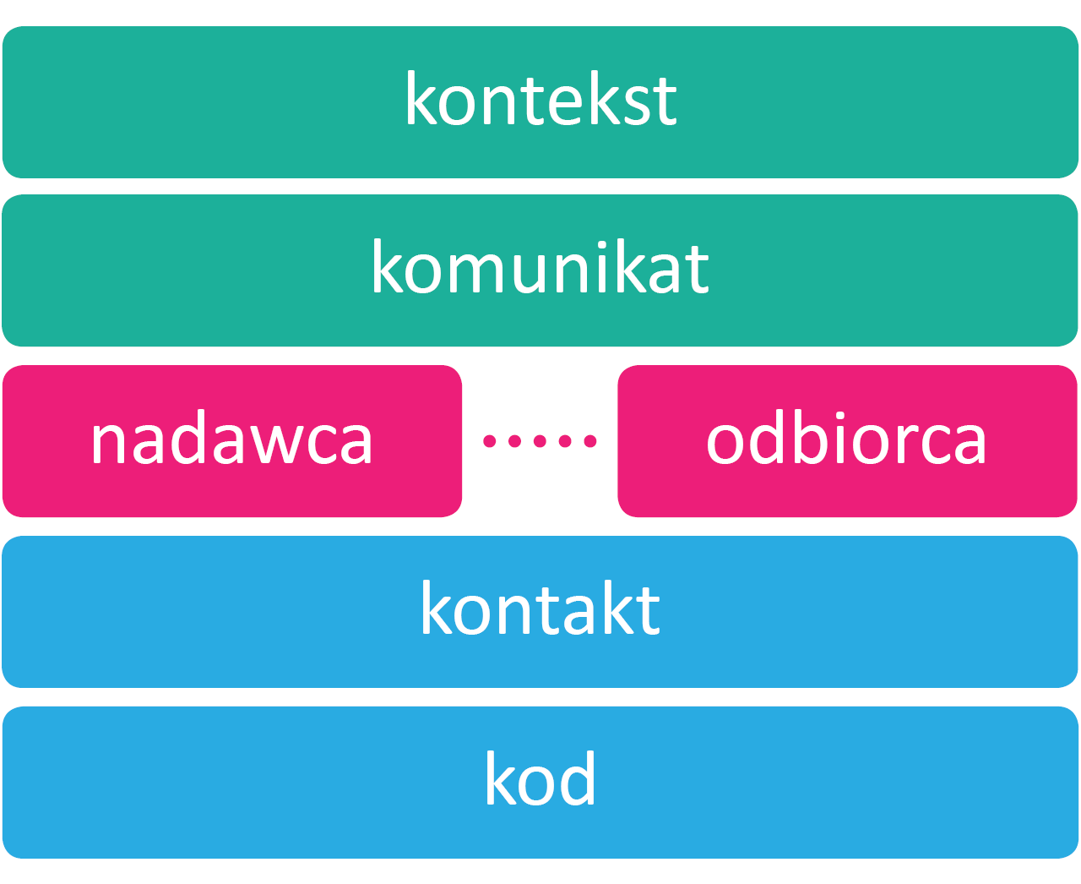
NADAWCA to osoba wypowiadająca tekst, ale również jego twórca, czyli autor lub redaktor. prezenter odczytujący tekst. W przypadku niektórych tekstów możemy też wyróżnić nadawcę pierwotnego i wtórnego, który ten tekst powtarza. Z taką sytuacją mamy do czynienia np. w modlitwie. Liczna grupa ludzi wypowiada jej tekst, który został napisany nawet kilkadziesiąt lub kilkaset lat wcześniej. Niedopuszczalne jest jednak reprodukowanie (powtarzanie) cudzego tekstu i opatrywanie go własnym nazwiskiem. Taką sytuację – naganną z punktu widzenia etyki oraz niedopuszczalną i karaną z punktu widzenia prawa – nazywamy plagiatem. Warto dodać, że nadawcą wypowiedzi może być jedna osoba (nadawca indywidualny) lub grupa osób (nadawca zbiorowy). Czasami autor tekstu ukrywa swoją tożsamość pod pseudonimem (np. Aleksander Głowacki znany jest jako Bolesław Prus) albo nie zdradza jej w żaden sposób – wówczas mamy do czynienia z autorem anonimowym.
Dotychczasowe spostrzeżenia na temat nadawcy obrazują poniższe wykresy.
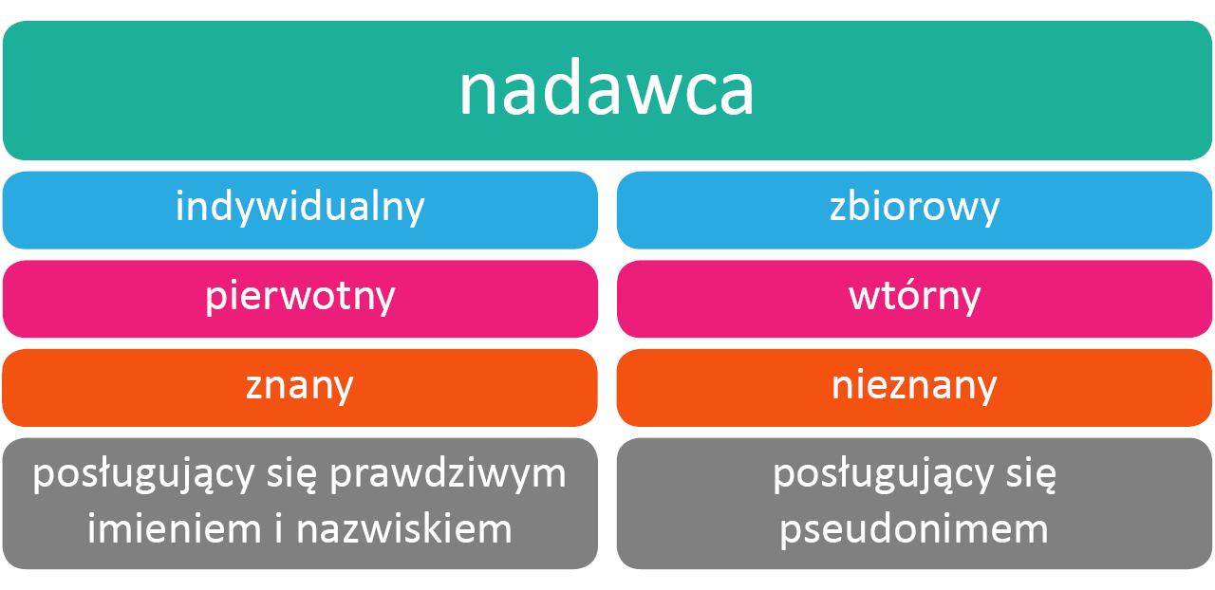
ODBIORCA to osoba (odbiorca indywidualny) lub grupa osób (odbiorca zbiorowy), które odbierają komunikat przekazywany przez nadawcę. Zamierzonego przez nadawcę odbiorcę, czyli takiego, do którego nadawca świadomie kieruje komunikat, nazywamy adresatem. Cechy odbiorcy, a także liczebność grupy, na którą składają się odbiorcy, przesądzają o formie komunikatu. Tę samą treść inaczej wyrazimy w stosunku do nauczyciela, rodzica, kolegi, a inaczej, gdy kierujemy ją do kilkusetosobowego grona audytorium wykładu lub wielomilionowej widowni telewizyjnej. Umiejętność dostosowania formy komunikatu do odbiorcy jest niezbędna w komunikacji, a brak kompetencji w tym zakresie staje się przyczyną błędów stylistycznych i rozmaitych nieporozumień.
Warto pamiętać, że nadawca i odbiorca mogą wymieniać się swoimi rolami, co obserwujemy np. w rozmowie, czyli w sytuacji dialogu. Taki charakter coraz częściej ma też komunikacja medialna, zwłaszcza internetowa, co przejawia się m.in. w tym, że odbiorca jakiegoś tekstu może go skomentować: w ten sposób przyjmie rolę nadawcy.
Powyższe wiadomości na temat odbiorcy można zaprezentować na następujących wykresach.
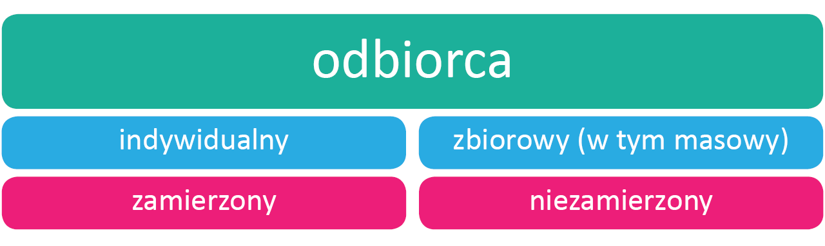
Aby komunikacja była udana, między nadawcą a odbiorcą musi wytworzyć się KONTAKT wzrokowy lub słuchowy. Niedopuszczalne jest, by mówiący przez całą swoją wypowiedź patrzył w podłogę, w sufit lub w dal. Komunikacja nie będzie też udana, gdy odbiorca np. pod wpływem czynników zewnętrznych, takich jak hałas lub ciemność, nie będzie mógł usłyszeć lub odczytać treści przekazywanej przez nadawcę.
KOMUNIKAT to treść przekazywana odbiorcy przez nadawcę.
KONTEKST wypowiedź musi się odnosić do pojęć i wartości wspólnych nadawcy i odbiorcy, musi być osadzona w określonym miejscu i czasie, a więc w konkretnej sytuacji komunikacyjnej.
KANAŁ KOMUNIKACYJNY wzrokowy (np. artykuły zamieszczane w prasie, publikacje książkowe, komunikacja przy użyciu języka migowego), słuchowy (audycje radiowe), wzrokowo–słuchowy (np. program telewizyjny, rozmowa z sugestywną gestykulacją), oraz dotykowy (alfabet Braille’a).
KOD- język komunikatu ; wyróżniamy kody werbalne, czyli językowe (ich podstawą są słowa), oraz kody pozawerbalne ( gesty, położenie i ruchy naszego ciała, ton głosu, intonacja, emotikony, charakter pisma, rodzaj i wielkość zastosowanej czcionki.
Wykonaj ustnie poniższe ćwiczenia.

Ćwiczenie 1.
Omów sytuację (inną niż podsłuch), w której komunikat trafia do niezamierzonego odbiorcy.
Ćwiczenie 2.
W opisanych sytuacjach nadawca nie dostosował komunikatu do właściwości odbiorcy. Wskaż błędy i niestosowności w wypowiedziach, a następnie tak zredaguj tekst, by uwzględnić cechy odbiorcy, ale nie zmienić sensu komunikatu.
a) Dziadek do sześcioletniego wnuczka: „Drogi młodzieńcze, zważywszy na twoją niekompetencję w zakresie zasad savoir-vivre’u, będę musiał zastosować wobec ciebie daleko idące sankcje”.
b) Para narzeczonych do pracownicy urzędu stanu cywilnego: „My się chcieliśmy hajtnąć i chcemy zapytać, jakie papiery musimy złożyć. I jeszcze jedno: czy da się ten ślub załatwić na przyszły miesiąc? No bo wie pani, nam się nie chce dłużej czekać”.
c) E-mail uczennicy skierowany do nauczyciela: „Drogi Panie Profesorze, czy mogę się z Panem umówić na poprawę sprawdzianu, który nie poszedł mi w zeszłym tygodniu? Teraz na pewno zabłysnę i będzie Pan ze mnie szalenie dumny :). Gorąco pozdrawiam Natalka z IC”.
Ćwiczenie 3.
Wyobraź sobie, że podczas jazdy rowerem spadł ci łańcuch. Próbujesz go naprawić, ale nie potrafisz. Sformułuj prośbę o pomoc do poniższych adresatów. Postaraj się za każdym razem używać innych sformułowań.
- ojciec, z którym jesteś na wycieczce,
- kolega, z którym jesteś na wycieczce,
- znajoma twoich rodziców, która właśnie przechodzi obok ciebie,
- nieznajoma kobieta, która przechodzi w pobliżu.
Ćwiczenie 4.
Określ sytuację, w której użyjesz poniższych formuł podziękowań, i podaj przykład odbiorcy, do którego możesz je skierować.
składam podziękowania, kieruję wyrazy wdzięczności, jestem bardzo wdzięczny, Bóg zapłać, serdecznie dziękuję, wielkie podziękowania, jestem niezmiernie zobowiązany,
Ćwiczenie 5.
Porozmawiajcie o roli gestykulacji w komunikowaniu: odpowiedzcie na poniższe pytania.
- Jakie treści i emocje ludzie wyrażają gestami wykonywanymi za pomocą rąk?
- Które z tych gestów świadczą o pozytywnych, a które – o negatywnych emocjach?
- Które z nich są niegrzeczne?
Ćwiczenia pisemne (na ocenę). Odpowiedzi należy przesłać do wtorku 17 listopada. Jeśli wyślecie prace na mojego maila, należy je podpisać!
Wykonaj je według wzoru.
- Mówisz koledze, że kupiłeś nowy komputer.
Nadawca- ja, odbiorca- kolega
- Kto jest nadawcą i kto odbiorcą w następujących sytuacjach: (4p.)
- czytasz powieść „W pustyni i w puszczy” Henryka Sienkiewicza
…………………………………………………………………………………………
- prezydent Andrzej Duda wygłasza orędzie do Polaków
…………………………………………………………………………………………
- mama każe Ci wyrzucić śmieci, świadkiem rozmowy jest Twój kolega z klasy
…………………………………………………………………………………………
- burmistrz Czarnej Białostockiej czyta na Placu Konstytucji 3-go Maja przemówienie z okazji rocznicy wybuchu II wojny światowej w obecności mieszkańców miasta
……………………………………………………………………………………….

- Na podstawie zdań z polecenia 1. określ odbiorcę: indywidualny czy zbiorowy, zamierzony czy niezamierzony? (4p.)
- odbiorca………………………………………………………………………
- odbiorca……………………………………………………………………..
- odbiorca……………………………………………………………………..
- odbiorca…………………………………………………………………….

